MANUAL DE USUARIO
Mini ERP · Archivos
Ludvin Alexander Domingo Artola

Contenido
1. Entrar al sistema 3
2. La pantalla de inicio 3
3. Productos y categorías 4
4. Compras 6
5. Ventas y factura 6
6. Inventario 8
6.1 Existencias y alertas 8
6.2 Kardex 9
6.3 Ajustes 9
7. Reportes 10
8. Bitácora y verificación 11
9. Preguntas frecuentes 13

1. Entrar al sistema
El Mini ERP es el sistema con el que se administran los productos, los proveedores, las compras, el inventario, los clientes y las ventas de la empresa. Se usa desde el navegador, en la dirección que le indique el encargado del sistema (en una instalación local, http://localhost:4200).
Escriba su usuario y su contraseña y presione Iniciar sesión. Si desea comprobar lo que escribió, el ojo del campo de contraseña la muestra.
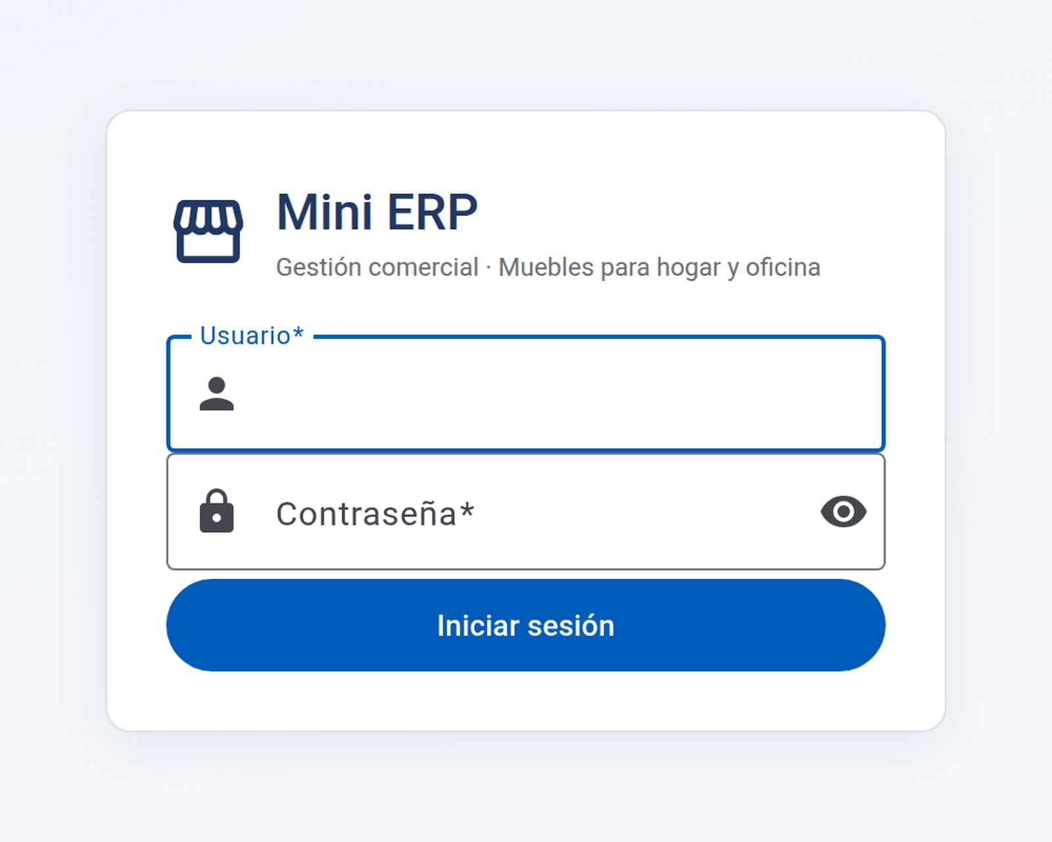
Pantalla de ingreso.
Cada usuario pertenece a un área de trabajo y solo ve las opciones de su área:
Área | Qué puede hacer
Administración | Consulta todo el negocio, los reportes y la bitácora. No registra operaciones.
Compras | Proveedores, el catálogo de cada proveedor y el registro de compras.
Inventario | Categorías, productos, existencias, kardex y ajustes.
Ventas | Clientes, registro de ventas y emisión de la factura.
La sesión dura ocho horas. Al vencer, el sistema regresa a esta pantalla y basta con volver a ingresar.

2. La pantalla de inicio
Al entrar aparece un resumen del día. A la izquierda está el menú, agrupado por catálogo, compras, ventas, inventario y análisis; el botón de las tres líneas lo oculta para ganar espacio. Arriba a la derecha aparece su nombre y su área.
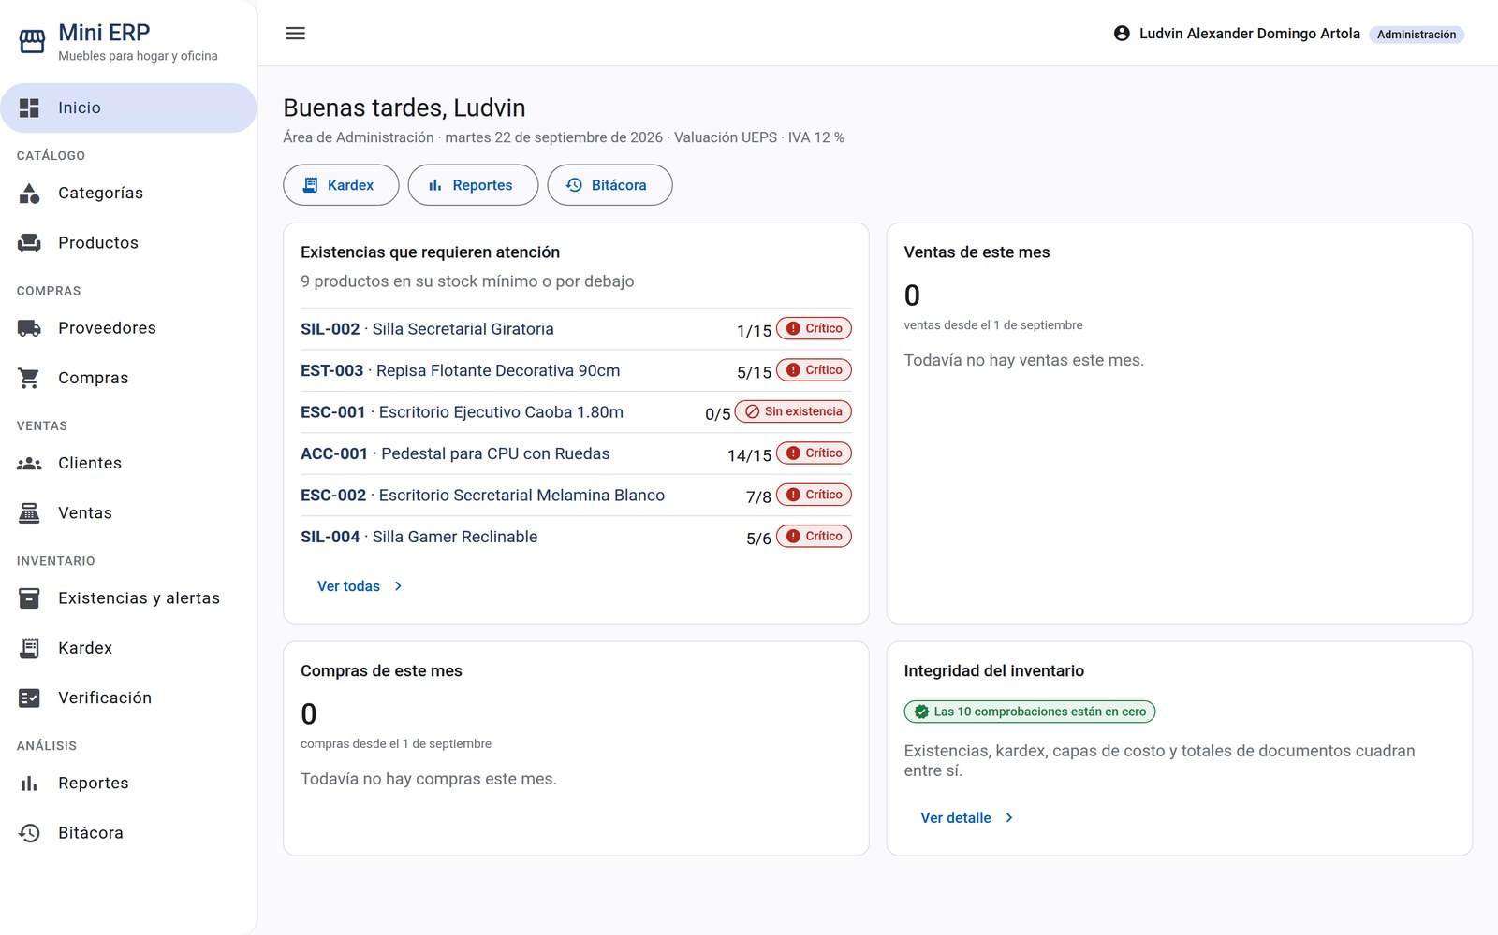
Inicio: alertas de existencia, actividad del mes e integridad del inventario.
Las tarjetas muestran los productos que están en su existencia mínima o por debajo, las compras y ventas del mes, y si el inventario cuadra. Cualquiera de ellas lleva a la pantalla correspondiente.

3. Productos y categorías
En Productos está el catálogo completo, con su precio, su existencia y su nivel de alerta. Puede buscar por código o nombre, filtrar por categoría y alternar entre activos, inactivos o todos.
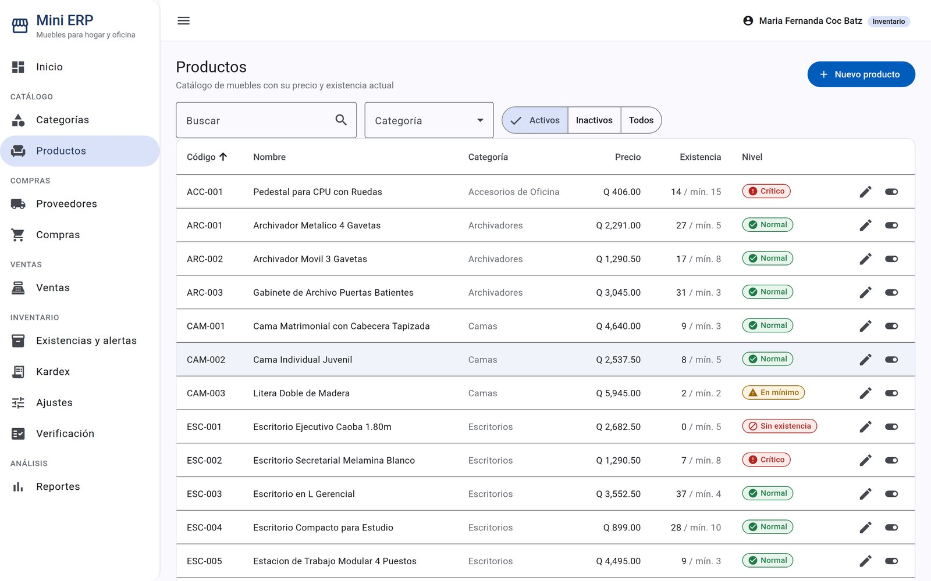
Listado de productos con su existencia y su nivel.
El lápiz edita el producto y el interruptor lo activa o lo desactiva. Nada se borra: un producto desactivado deja de aparecer para comprar o vender, pero conserva su historial. Para agregar uno nuevo use el botón Nuevo producto.
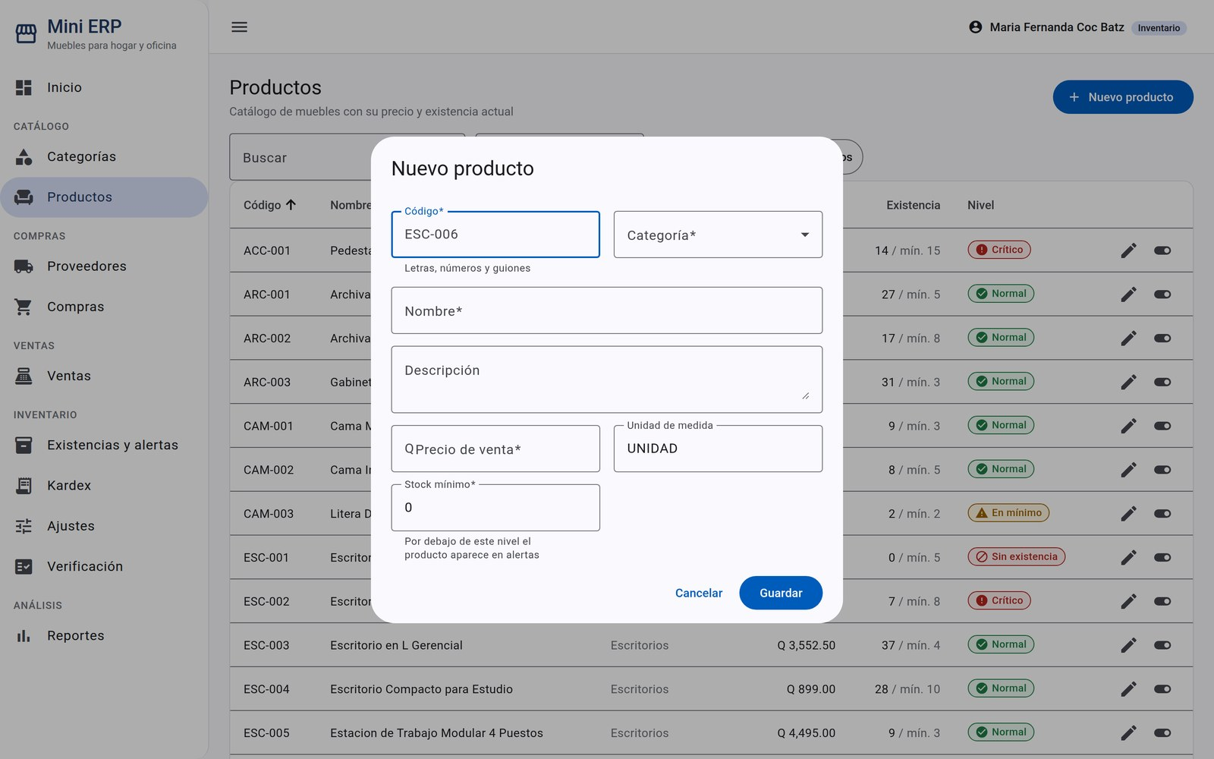
Alta de un producto. El código se propone automáticamente.
El stock mínimo es el nivel por debajo del cual el producto aparece en las alertas. Las categorías se administran igual, desde su propia opción del menú.

4. Compras
Para registrar una compra entre a Compras y presione Nueva compra. Elija el proveedor: la lista de productos que puede agregar es la del catálogo de ese proveedor.
- Elija el proveedor y, si quiere, anote el documento del proveedor en Observaciones.
- Agregue los productos uno por uno desde la lista.
- Escriba la cantidad y el costo unitario de cada línea; el subtotal y el total se calculan solos.
- Presione Registrar compra.
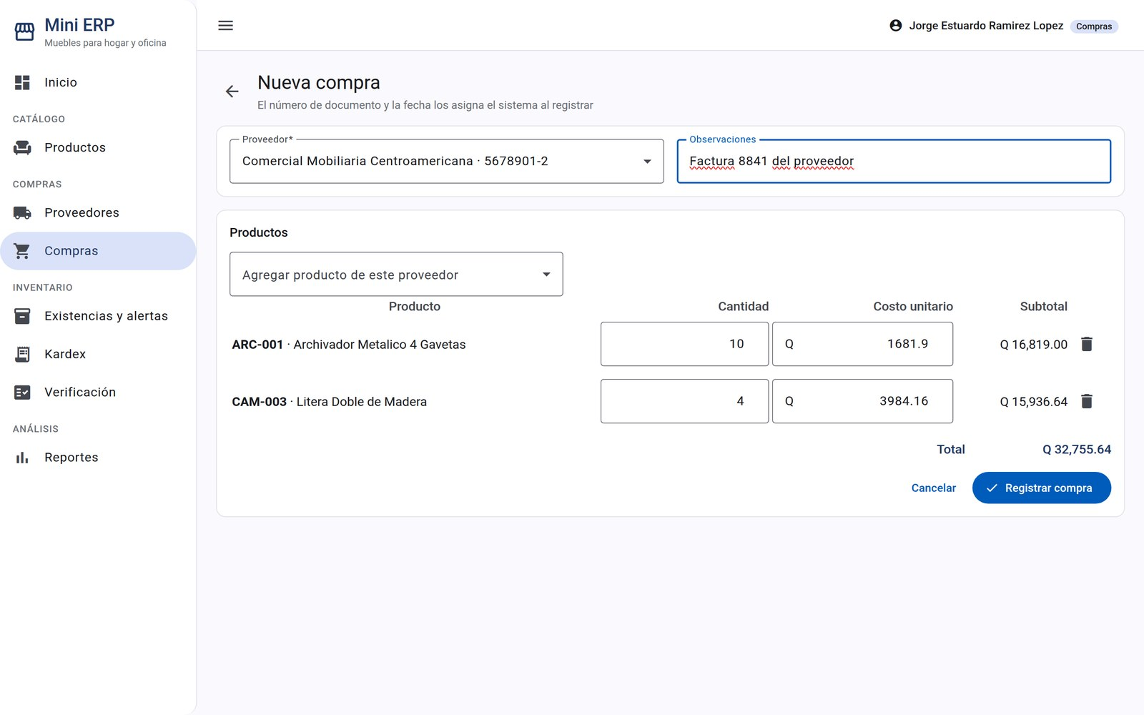
Registro de una compra. El número de documento lo asigna el sistema.
Al registrarla, las existencias suben, se crea la capa de costo correspondiente y el movimiento queda en el kardex. Una compra registrada ya no se modifica; si hubo un error, se corrige con un ajuste de inventario.

5. Ventas y factura
En Ventas, el botón Nueva venta abre el registro. Busque el cliente por nombre o NIT y agregue los productos por código o nombre; los que no tienen existencia aparecen deshabilitados.
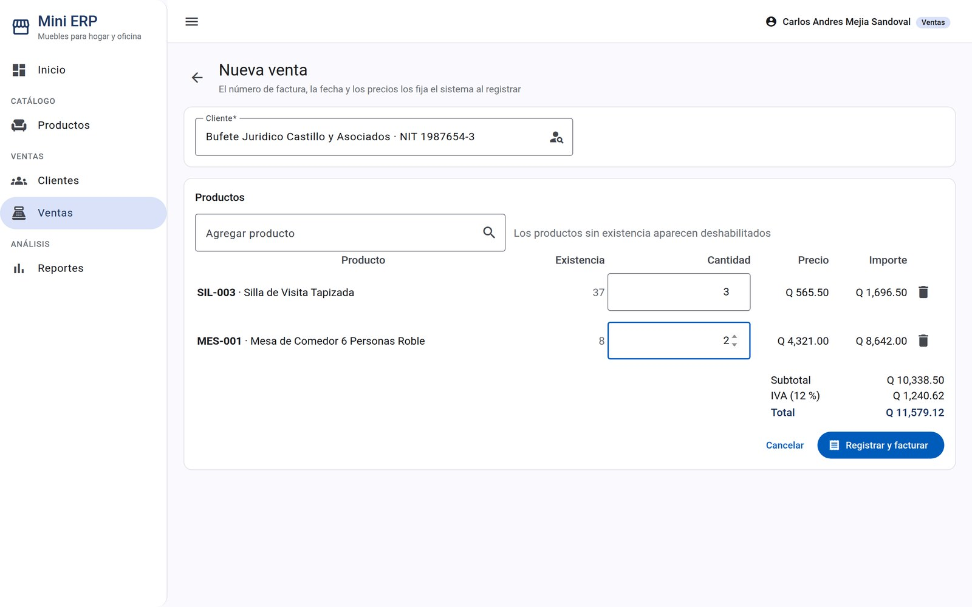
Registro de una venta. El precio lo toma del catálogo y el IVA se calcula solo.
Al presionar Registrar y facturar el sistema pide confirmación y luego emite la factura:
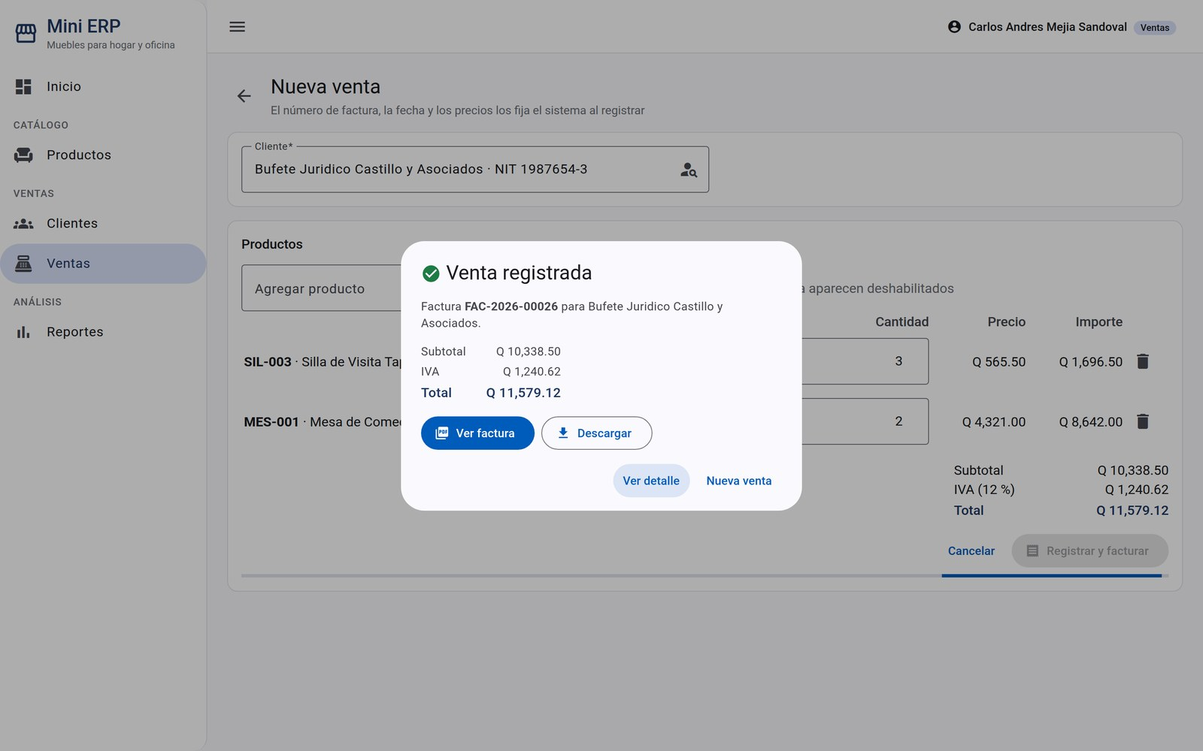
Venta registrada, con el número de factura y sus totales.
Desde ahí puede ver la factura en el navegador o descargarla en PDF. La misma factura se puede volver a obtener después, desde el detalle de la venta.
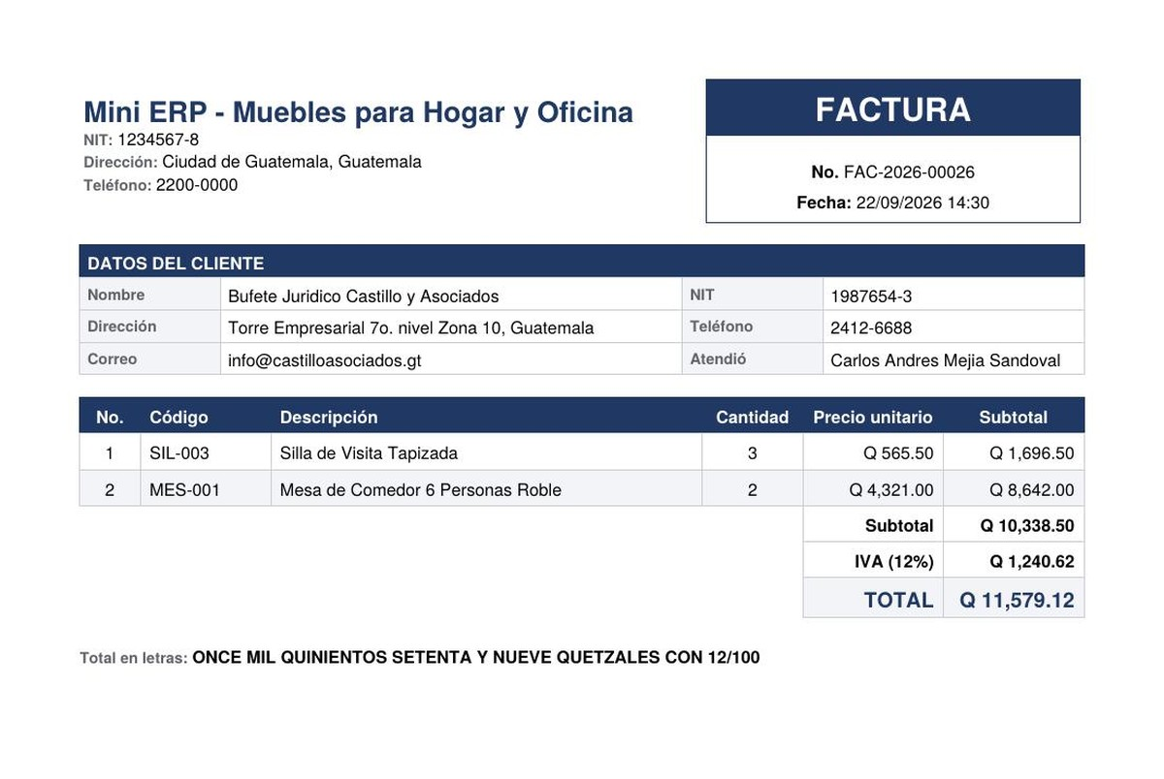
Factura en PDF, con el total escrito en letras.

6. Inventario

6.1 Existencias y alertas
Existencias y alertas muestra cuánto hay de cada producto, cuánto vale el inventario y qué productos están en o por debajo de su mínimo.
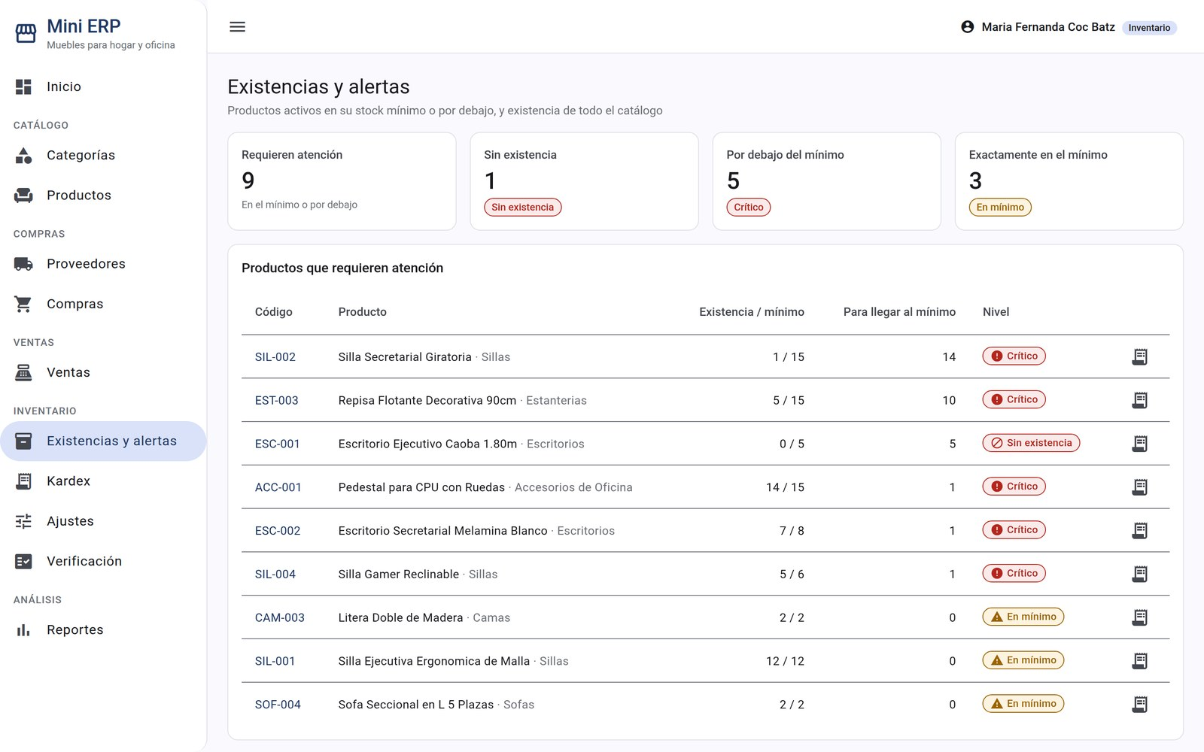
Existencias, valor del inventario y alertas.

6.2 Kardex
El kardex es el historial de entradas y salidas de un producto. Elija el producto y, si quiere, un periodo. Cada fila indica el documento que originó el movimiento, el costo y el saldo que quedó.
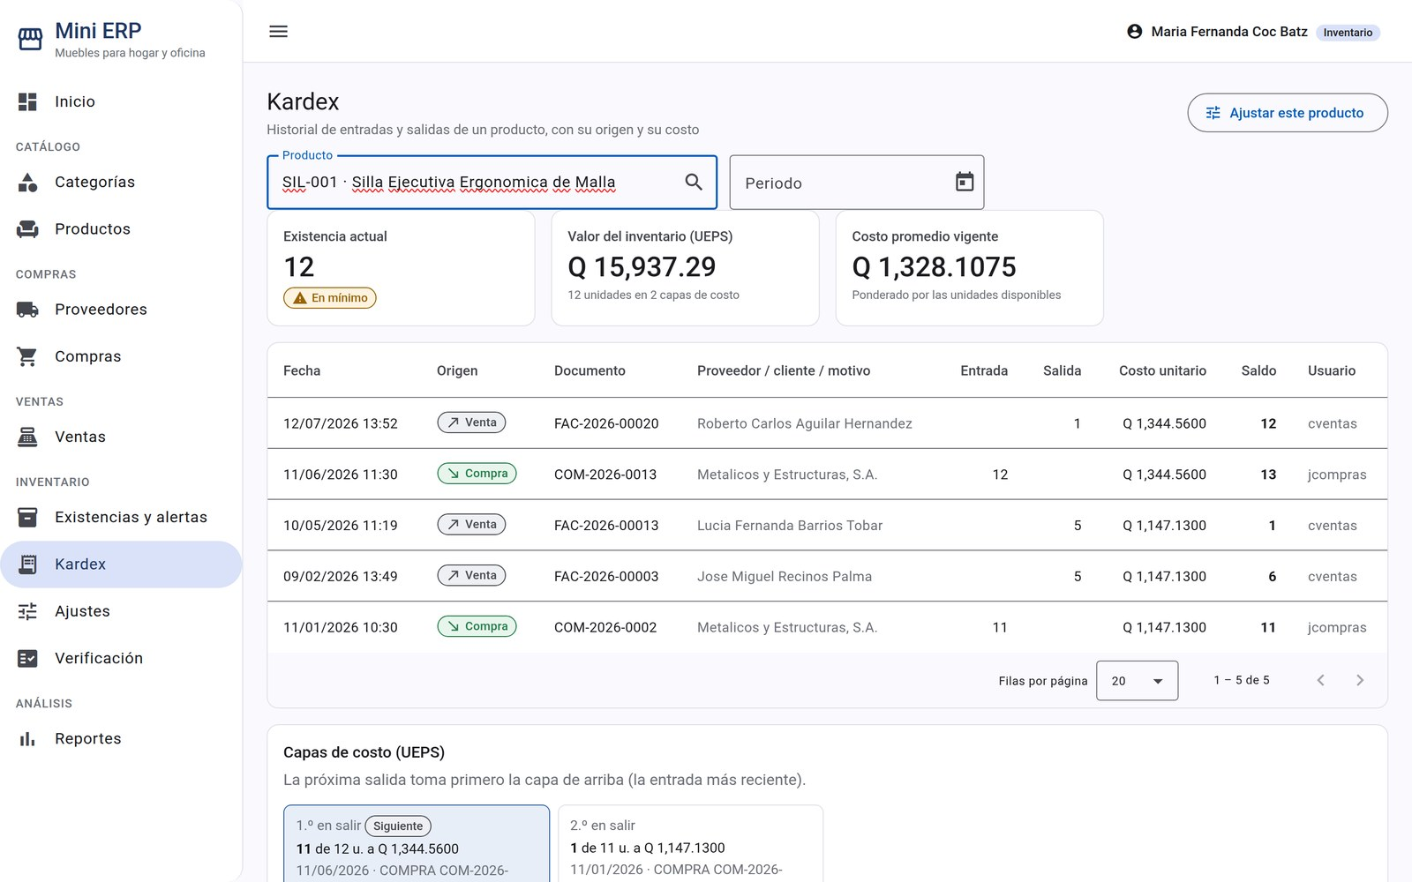
Kardex de un producto, con sus capas de costo UEPS.
Abajo se ven las capas de costo: el inventario se valúa por UEPS, así que la próxima salida toma primero la capa más reciente.

6.3 Ajustes
Los ajustes corrigen la existencia después de un conteo físico o de una merma. Elija el producto, indique si es salida o entrada, la cantidad y el motivo. En una entrada se pide el costo; en una salida el costo lo determina UEPS.
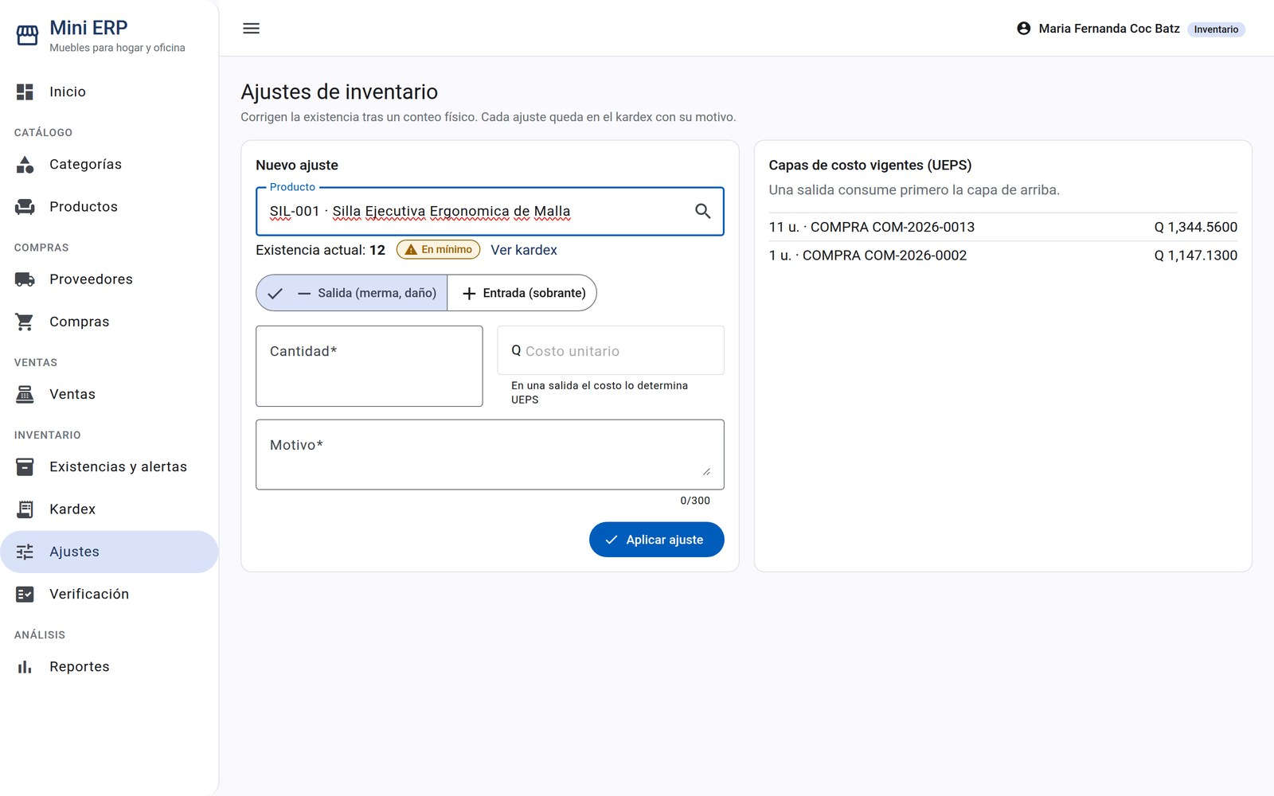
Ajuste de inventario. El motivo es obligatorio y queda en el kardex.

7. Reportes
En Reportes están los doce reportes del sistema, agrupados por tema. Cada área ve los que le corresponden; administración los ve todos.
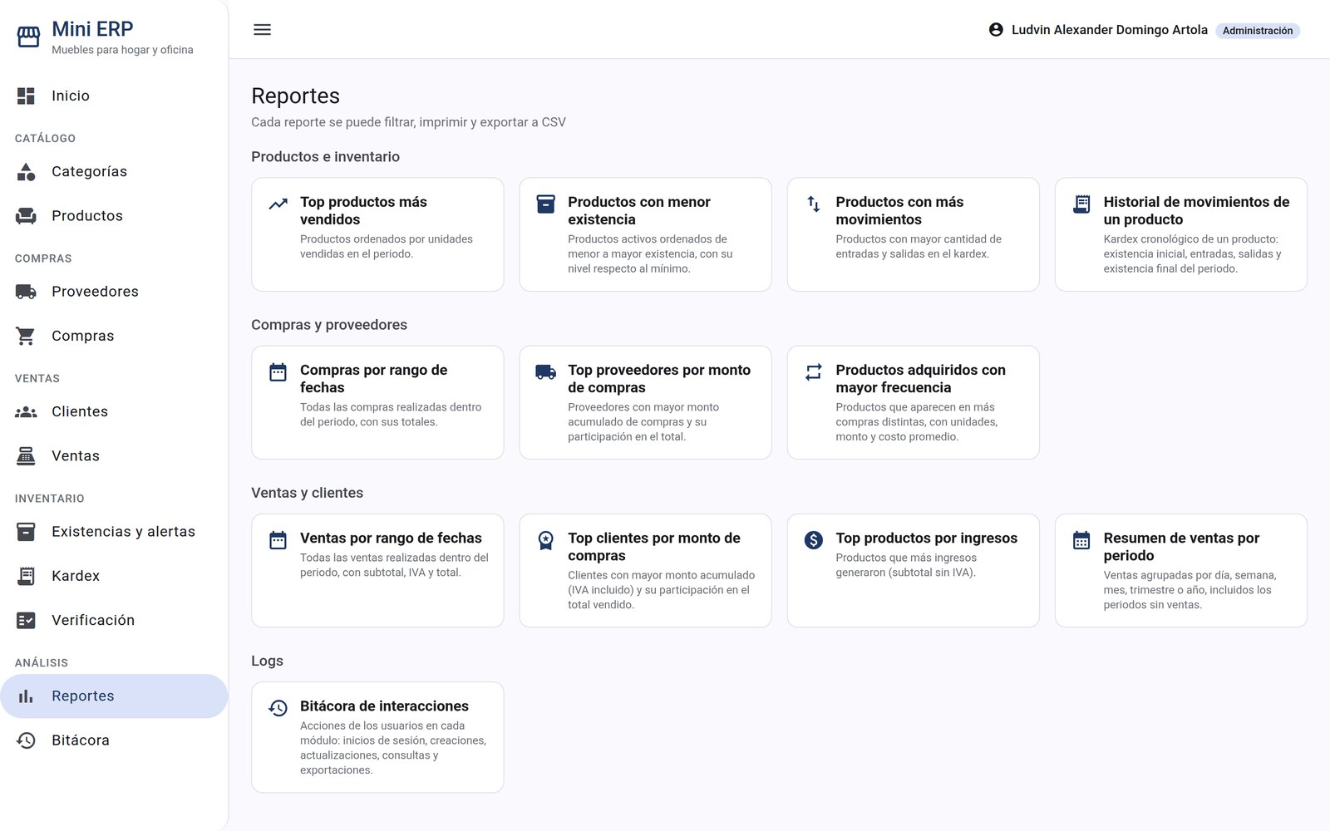
Los doce reportes disponibles.
Al abrir uno, ajuste los filtros (periodo, categoría, cantidad de filas…) y presione Generar. El resultado se muestra con una gráfica y una tabla, y se puede exportar a CSV o imprimir con los botones de arriba.
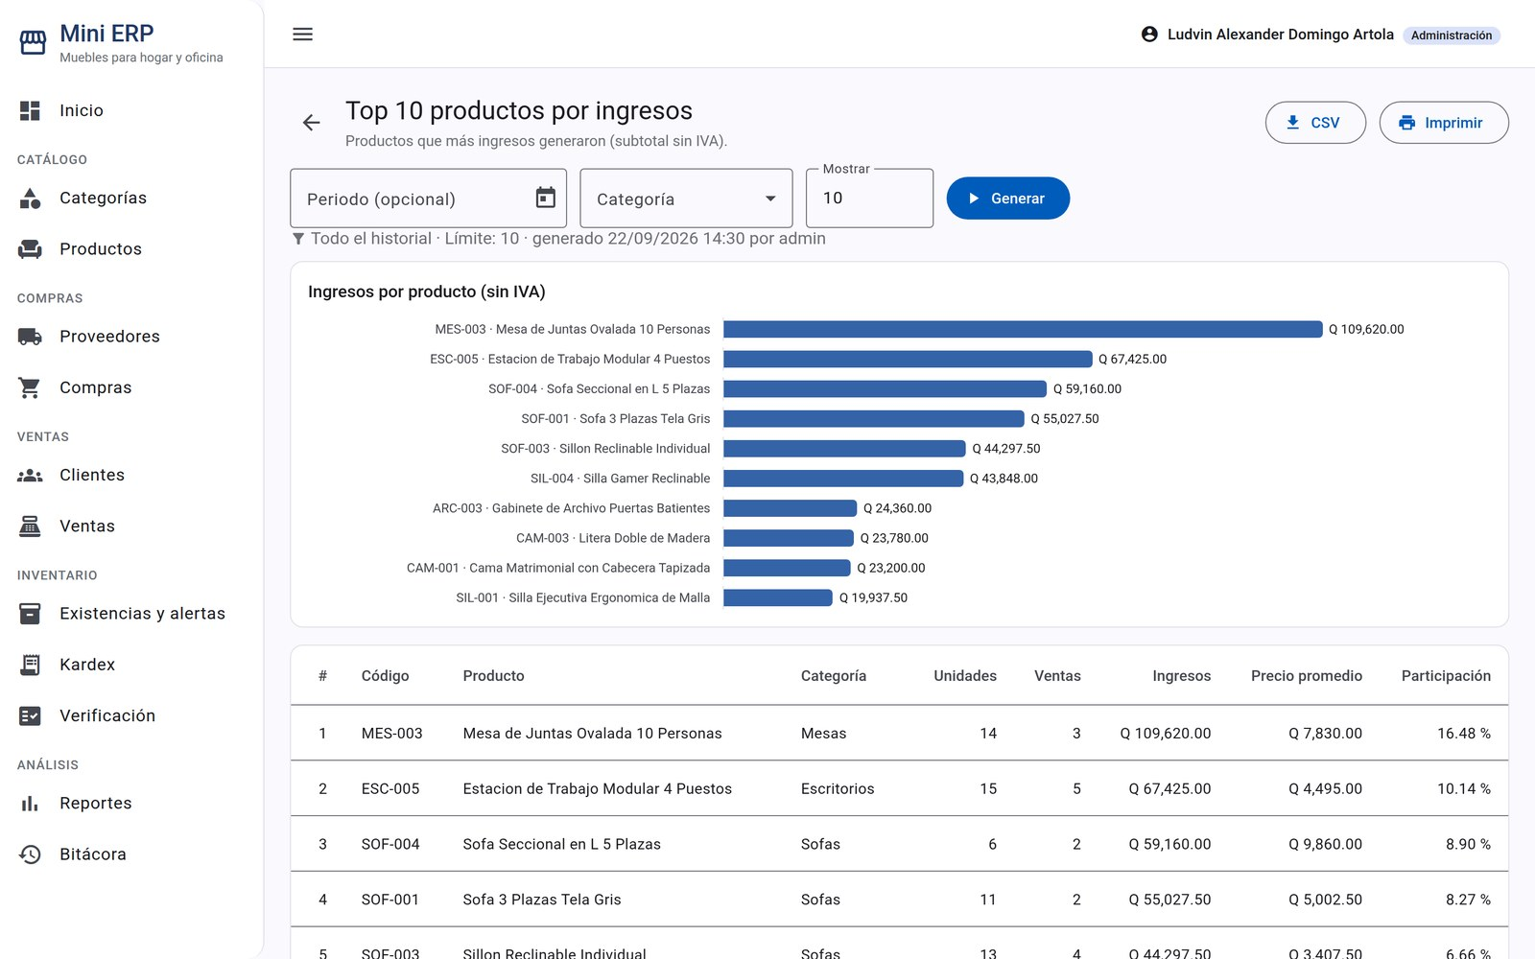
Reporte de productos por ingresos, con su gráfica y su tabla.

8. Bitácora y verificación
La bitácora, disponible para el área de administración, registra lo que hace cada usuario: inicios de sesión, creaciones, actualizaciones, consultas y exportaciones. Se puede filtrar por periodo, usuario, módulo, acción o resultado.
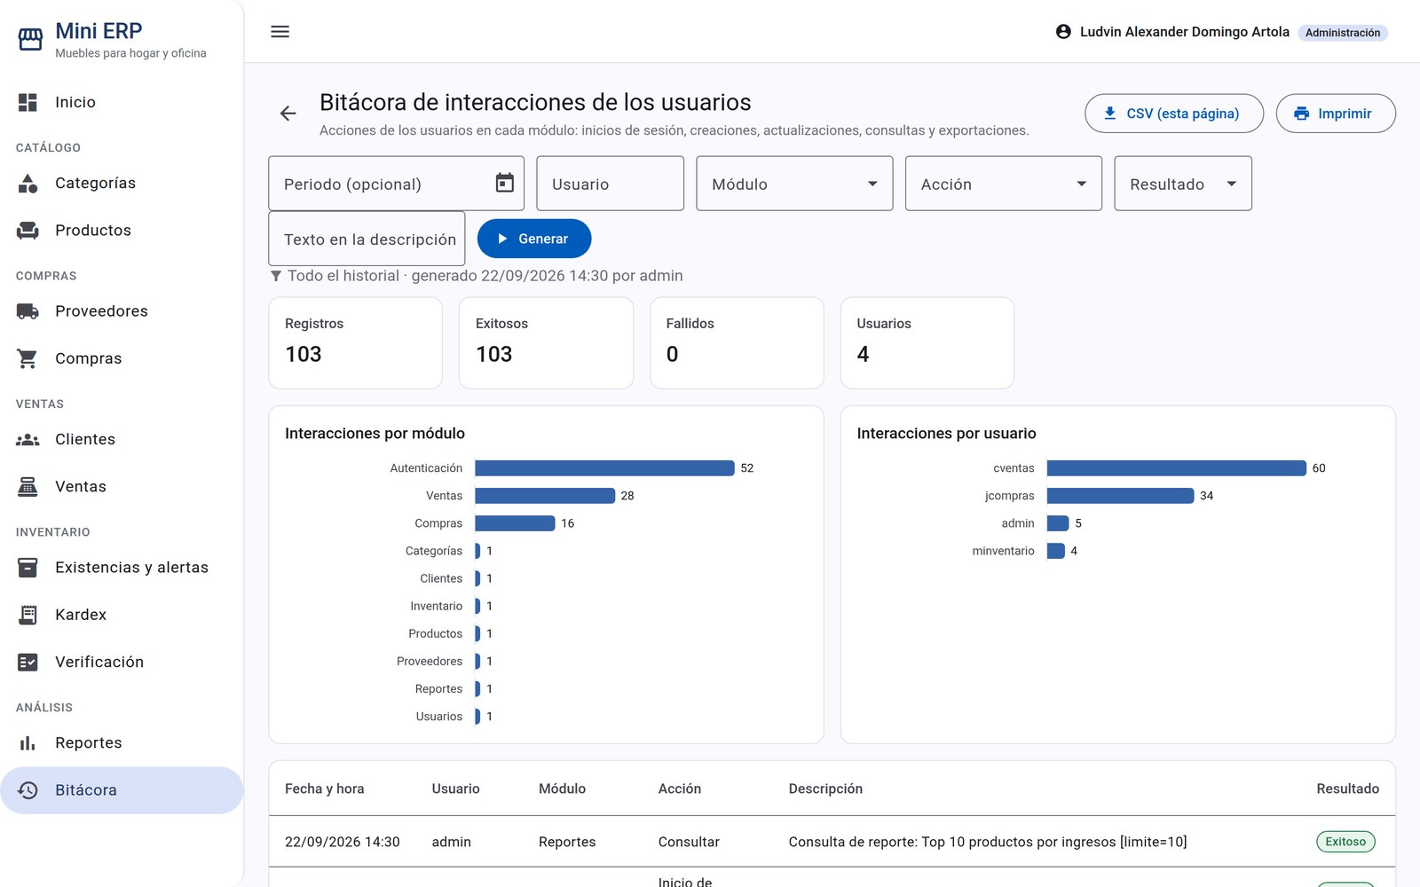
Bitácora, con el resumen por módulo y por usuario.
Verificación revisa que el inventario cuadre: que las existencias coincidan con el kardex y con las capas de costo, que las salidas hayan respetado el orden UEPS y que los totales de compras y ventas sean correctos. Todas las comprobaciones deben aparecer en cero.
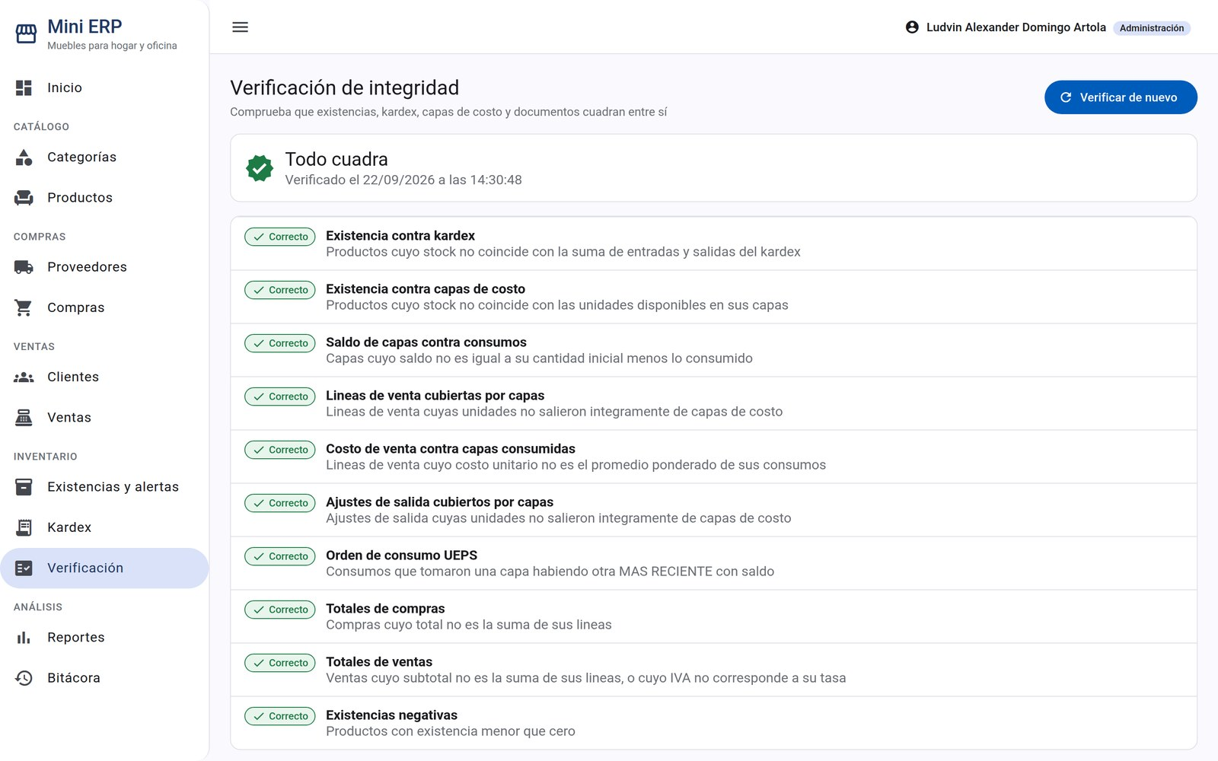
Verificación de integridad del inventario.

9. Preguntas frecuentes
Situación | Qué hacer
«Existencia insuficiente» al vender | No hay suficientes unidades. Consulte la existencia real en el kardex y registre primero la compra o el ajuste que corresponda.
Un producto no aparece al vender | Está desactivado o no tiene existencia. Revíselo en Productos o en Existencias.
No puedo agregar un producto a una compra | Ese proveedor no lo suministra. Agréguelo primero al catálogo del proveedor, en la ficha del proveedor.
Registré una venta o una compra con un error | No se modifican. Corrija la existencia con un ajuste de inventario, explicando el motivo.
No veo una opción del menú | No pertenece a su área de trabajo. Solicítela al encargado del sistema.
El sistema me pidió ingresar otra vez | La sesión venció a las ocho horas. Vuelva a ingresar con su usuario.

